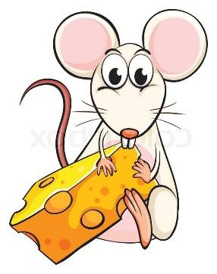 **Musestuens månedsplan**

**NOVEMBER 2024**

|  |  |
| --- | --- |
| **UGE: 44** | **EMNE: VI LÆRER SPROG** |
| **FREDAG D. 1.** | **HYGGE** |

|  |  |
| --- | --- |
| **UGE: 45** | **EMNE: VI LÆRER SPROG** |
| **MANDAG D. 4.** | **KÆLDER/MOTORIK** |
| **TIRSDAG D. 5.** | **TURDAG** |
| **ONSDAG D. 6.** | **KREA** |
| **TORSDAG D. 7.** | **LEGEPLADS** |
| **FREDAG D. 8.** | **HYGGE – LUNA 1 ÅR** |

**LØRDAG D. 9. FRIDA 2 ÅR**

|  |  |
| --- | --- |
| **UGE: 46** | **EMNE: VI LÆRER SPROG** |
| **MANDAG D. 11.** | **KÆLDER/MOTORIK** |
| **TIRSDAG D. 12.** | **TURDAG** |
| **ONSDAG D. 13.** | **KREA** |
| **TORSDAG D. 14.** | **LEGEPLADS** |
| **FREDAG D. 15.** | **HYGGE** |

|  |  |
| --- | --- |
| **UGE: 47** | **EMNE: VI LÆRER SPROG** |
| **MANDAG D. 18.** | **KÆLDER/MOTORIK** |
| **TIRSDAG D. 19.** | **TURDAG** |
| **ONSDAG D. 20.** | **KREA** |
| **TORSDAG D. 21.** | **LEGEPLADS** |
| **FREDAG D. 22.** | **HYGGE** |

|  |  |
| --- | --- |
| **UGE: 48** | **EMNE: VI LÆRER SPROG** |
| **MANDAG D. 25.** | **KÆLDER/MOTORIK** |
| **TIRSDAG D. 26.** | **TURDAG – HANDLE IND TIL MADDAG** |
| **ONSDAG D. 27.** | **VI SKAL LAVE HEMMELIGHEDER** |
| **TORSDAG D 28.** | **LEGEPLADS – MADDAG** |
| **FREDAG D 29.** | **ADVENTSHYGGE** |

**DER TAGES FORBEHOLD FOR ÆNDRINGER**